TRƯỜNG ĐẠI HỌC NÔNG LÂM THÀNH PHỐ HỒ CHÍ MINH

Khoa Công Nghệ Thông Tin

🙞🙞🕮🙜🙜



**ĐẶC TẢ YÊU CẦU PHẦN MỀM**

Môn: Đồ án chuyên ngành

**HOTEL BOOKING**

Mã tài liệu: WSF

Document Code: WSF_SRS_v1.0

Giảng viên: Lê Phi Hùng

Sinh viên thực hiện:

Huỳnh Gia Huy 18130094

Nguyễn Văn Hiếu 19130073

Nguyễn Văn Tuấn 18130271

Phạm Phi Long 19130129

Ngô Minh Hải 17130050

Trần Trung Kiên 19130110

**RECORD OF CHANGES**

*A-Add M-Modified D-Delete

|  |  |  |  |  |
| --- | --- | --- | --- | --- |
| **Effective date** | **Changed items** | **\*A, M, D** | **Change description** | **New version** |
| 04.04.2022 | Lần đầu tạo | A |  | V1.0 |
|  |  |  |  |  |
|  |  |  |  |  |
|  |  |  |  |  |
|  |  |  |  |  |
|  |  |  |  |  |
|  |  |  |  |  |
|  |  |  |  |  |

**Mục lục**

1. GIỚI THIỆU 3

1.1. Mục đích 3

1.2. Phạm vi 3

1.3. Định nghĩa và các từ viết tắt 3

2. YÊU CẦU CẤP CAO 4

2.1. Mô tả đồ án 4

2.2. Người dùng và mô tả use-case 4

2.2.1. Lược đồ tổng 4

2.2.2. Mô tả người dùng 5

2.2.3. Mô tả use-case 5

3. Yêu cầu chức năng 8

3.1. UC01: Tạo học phần 8

3.2. UC02: Thẻ ghi nhớ 8

3.3. UC03: Học 9

3.4. UC04: Viết 10

3.5. UC05: Kiểm tra 12

3.6. UC06: Đăng nhập 12

3.7. UC07: Đăng ký 13

3.8. UC08: Đăng xuất 15

3.9. UC09: Cài đặt thông tin cá nhân 15

3.10. UC10: Quên mật khẩu 16

3.11. UC11: Thêm học phần vào thư mục 16

3.12. UC12: Sửa học phần 17

3.13. UC13: Xóa học phần 17

3.14. UC14: Tạo thư mục 18

3.15. UC15: Sửa thư mục 19

3.16. UC16: Xóa thư mục 19

3.17. UC17: Tạo lớp 20

3.18. UC18: Thêm học phần vào lớp 20

3.19. UC20: Thêm thư mục vào lớp 21

3.20. UC21: Sửa lớp 21

3.21. UC22: Xóa lớp 22

3.22. UC24: Hiển thị thông tin học phần 22

3.23. UC25: Tìm kiếm học phần 22

# GIỚI THIỆU

Hiện nay, nhu cầu du lịch cũng như các nhu cầu đặt phòng khách sạn tại vị trí du lịch trở nên thiết yếu sau đại dịch Covid-19. Về cơ bản, Booking Hotel chính là một trong những trang web cực kì hữu ích nhằm tối ưu hoá trải nghiệm người dùng và tiết kiêm thời gian hơn trong việc tìm kiếm và đặt phòng

## Mục đích

Tài liệu cung cấp thông tin đặc tả chi tiết yêu cầu trang web đặt phòng khách sạn.

## Phạm vi

Tài liệu sẽ mô tả các yêu cầu chức năng và yêu cầu phi chức năng của trang web đặt phòng khách

## Định nghĩa và các từ viết tắt

|  |  |  |
| --- | --- | --- |
| STT | Từ viết tắt | Giải thích |
| 1 | SRS | Software Requirement Specification (Đặc tả yêu cầu phần mềm) |
| 2 | UC | Use-case |
| 3 | SC | Screen |

# YÊU CẦU CẤP CAO

## Mô tả đồ án

* Spring Hotel là một trang web đặt phòng khách sạn trực tuyến. Trang web cung cấp cho người dùng khả năng tìm kiếm và đặt phòng khách sạn, chỗ nghỉ, căn hộ, villa và các loại chỗ ở khác trên toàn thế giới.
* Spring Hotel cung cấp cho người dùng một trải nghiệm đặt phòng trực tuyến thuận tiện và nhanh chóng với nhiều lựa chọn thanh toán khác nhau. Trang web cũng cung cấp thông tin chi tiết về các khách sạn và chỗ nghỉ, bao gồm đánh giá của khách hàng, hình ảnh và tiện nghi của từng chỗ ở.
* Spring Hotel cũng cung cấp nhiều chương trình khuyến mãi và ưu đãi đặc biệt cho người dùng của mình, bao gồm chương trình thành viên Spring Hotel và các chương trình khuyến mãi hấp dẫn khác.
* Trang web có giao diện trực quan, dễ sử dụng và được thiết kế để cung cấp trải nghiệm đặt phòng tốt nhất cho người dùng của mình.
* Spring Hotel cũng có đội ngũ hỗ trợ khách hàng chuyên nghiệp và thân thiện để giúp đỡ khách hàng trong quá trình đặt phòng và trả lời các câu hỏi của khách hàng.

## Người dùng và mô tả use-case

### Lược đồ tổng

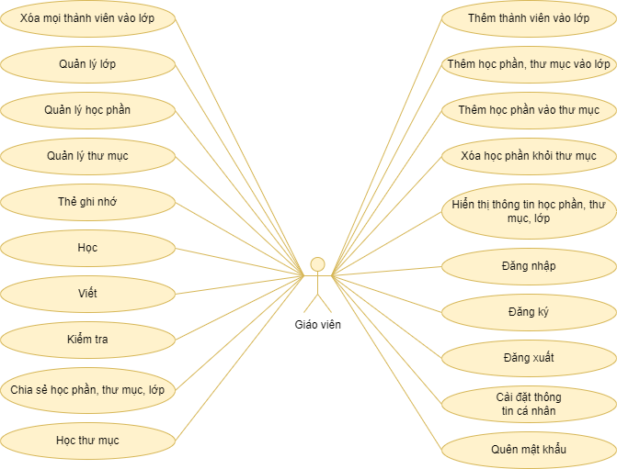

Hình 2.1. Lược đồ use-case của giáo viên

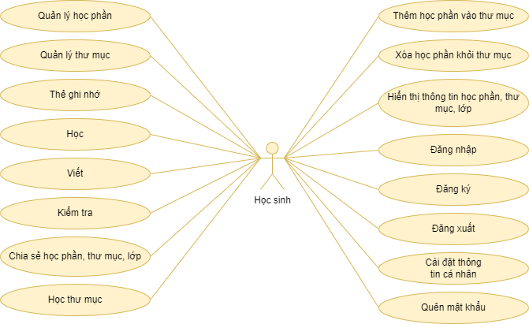

Hình 2.2. Lược đồ use-case của học sinh

### Mô tả người dùng

|  |  |  |
| --- | --- | --- |
| # | Tên người dùng | Định nghĩa và giải thích |
| 1 | Học sinh |  |
| 2 | Giáo viên |  |

### Mô tả use-case

|  |  |  |  |
| --- | --- | --- | --- |
| # | Mã | Tên | Mô tả ngắn gọn |
| 1 | UC06 | Đăng nhập | Cho phép người dùng đăng nhập vào trang web. |
| 2 | UC07 | Đăng ký | Cho phép người dùng tạo tài khoản để tham gia trang web. |
| 3 | UC08 | Đăng xuất | Cho phép người dùng thoát khỏi tài khoản hiện đăng nhập. |
| 4 | UC09 | Cài đặt thông tin cá nhân | Cho phép người dùng chỉnh sửa lại thông tin cá nhân. |
| 5 | UC10 | Quên mật khẩu | Cho phép người dùng cài lại mật khẩu. |
| 6 | UC01 | Tạo học phần | Cho phép người dùng tạo học phần mới. |
| 7 | UC11 | Thêm học phần vào thư mục | Cho phép người dùng thêm học phần vào thư mục đã tạo. |
| 8 | UC12 | Sửa học phần | Cho phép người dùng sửa lại học phần. |
| 9 | UC24 | Hiển thị thông tin học phần | Cho người dùng thấy được thông tin học phần. |
| 10 | UC02 | Thẻ ghi nhớ | Cho phép người dùng xem từ vựng theo kiểu thẻ ghi nhớ. |
| 11 | UC03 | Học | Cho phép người dùng học các từ vựng trong học phần. |
| 12 | UC04 | Viết | Cho phép người dùng viết các từ vựng trong học phần. |
| 13 | UC05 | Kiểm tra | Cho phép người dùng làm bài kiểm tra. |
| 14 | UC13 | Xóa học phần | Cho phép người dùng xóa học phần đã tạo. |
| 15 | UC14 | Tạo thư mục | Cho phép người dùng tạo thư mục. |
| 16 | UC15 | Sửa thư mục | Cho phép người dùng sửa thư mục. |
| 17 | UC16 | Xóa thư mục | Cho phép người dùng xóa thư mục. |
| 18 | UC17 | Tạo lớp | Cho phép người dùng tạo một lớp học mới. |
| 19 | UC18 | Thêm học phần vào lớp | Cho phép người dùng thêm học phần vào lớp. |
| 20 | UC19 | Thêm thành viên vào lớp | Cho phép người dùng thêm thành viên vào lớp. |
| 21 | UC20 | Thêm thư mục vào lớp | Cho phép người dùng thêm thư mục vào lớp. |
| 22 | UC21 | Sửa lớp | Cho phép người dùng sửa lớp. |
| 23 | UC22 | Xóa lớp | Cho phép người dùng xóa đi một lớp học. |
| 24 | UC23 | Xóa mọi thành viên trong lớp | Cho phép người dùng xóa mọi thành viên trong lớp. |
| 25 | UC25 | Tìm kiếm học phần | Cho phép người dùng tìm kiếm học phần trong trang web. |

# Yêu cầu chức năng

## UC01: Tạo hồ sơ khách sạn

**Use-case description**

|  |  |  |  |
| --- | --- | --- | --- |
| **Name** | Tạo học phần | **Code** | UC04 |
| **Description** | Chức năng này sử dụng để tạo một bộ học phần, chứa các thẻ từ vựng bên trong. | | |
| **Actor** | Người dùng | **Trigger** | Người dùng chọn “Học phần” trong combobox “Tạo” ở trang chủ. |
| **Pre-condition** | Người dùng đã đăng nhập thành công vào trang web | | |
| **Post condition** | Thẻ học phần được tạo thành công. | | |

**Activities**

|  |  |
| --- | --- |
| **Actor** | **System** |
| 1. Tại phần đầu trang, chọn “Học phần” trong combobox “Tạo”. | 2. Hiển thị màn hình “Tạo học phần”. |
| 3. Nhập tiêu đề (bắt buộc) và nhập mô tả cho học phần. | 4. Lưu và hiển thị thông tin tiêu đề và mô tả cho học phần. |
| 5. Chọn nút “Tạo”. | 6. Chuyển sang màn hình “Chi tiết học phần”. |

## UC02: Đăng nhập

**Use-case description**

|  |  |  |  |
| --- | --- | --- | --- |
| **Name** | Thẻ ghi nhớ | **Code** | UC01 |
| **Description** | Cho phép người dùng xem các thẻ ghi nhớ. | | |
| **Actor** | Giáo viên, học sinh | **Trigger** | Người dùng chọn “Thẻ ghi nhớ” trên trang Chi tiết học phần. |
| **Pre-condition** | Người dùng đã đăng nhập thành công. | | |
| **Post condition** | Hiển thị màn hình “Kết thúc xem thẻ ghi nhớ”. | | |

**Activities**

|  |  |
| --- | --- |
| **Actor** | **System** |
| 1. Nhấn vào “Thẻ ghi nhớ” ở màn hình “Học phần”. | 2. Hiển thị màn hình “Xem thẻ ghi nhớ”. |
| 3. Nhấn nút di chuyển qua phải để chuyển sang thẻ tiếp theo. | 4. Sau khi người dùng xem hết thẻ sẽ hiển thị màn hình “Kết quả xem thẻ ghi nhớ”. |

## UC03: Đăng ký

**Use-case description**

|  |  |  |  |
| --- | --- | --- | --- |
| **Name** | Học | **Code** | UC02 |
| **Description** | Cho phép người dùng học học phần. | | |
| **Actor** | Học sinh, giáo viên | **Trigger** | Người dùng chọn “Học” trên trang Chi tiết học phần. |
| **Pre-condition** | Người dùng đã đăng nhập thành công. | | |
| **Post condition** | Hiển thị kết quả thống kê tiến độ học của người dùng. | | |

**Activities**

|  |  |  |
| --- | --- | --- |
| **Scenario** | **Actor** | **System** |
| 1. Người dùng trả lời đúng | 1.1. Nhấn vào “Học” tại trang “Chi tiết học phần”. | 1.2. Hiển thị ra màn hình “Học”. |
| 1.3. Người dùng chọn câu trả lời. | 1.4. Hệ thống kiểm tra, hiển thị tích xanh kèm lời nhận xét và tự động chuyển sang trang “Học” tiếp theo.  1.5. Hoàn thành hết tất cả các câu hỏi, hệ thống hiển thị thống kê bài học. |
| 2. Người dùng trả lời sai | 2.1. Tham khảo bước 1.1. | 2.2. Tham khảo bước 1.2. |
| 2.3. Tham khảo bước 1.3. | 2.4. Kiểm tra và chuyển sang màn hình trả lời sai. |
| 2.5. Nhấn nút “Tiếp tục”. | 2.6. Chuyển sang màn hình “Học” tiếp theo.  2.7. Giống bước 1.5. |

**Business Rules**

|  |  |  |
| --- | --- | --- |
| **Rule No.** | **Rule** | **Description** |
| **Màn hình học** | | |
| 1 | Phương án X | Người dùng cần chọn 1 trong 4 phương án mới được chuyển sang câu tiếp theo và nếu người dùng chọn phương án sai thì hệ thống phải hiển thị ra phương án đúng. |
| 2 | Câu hỏi | Lấy ngẫu nhiên trong danh sách học phần của người dùng. |
| **Màn hình trả lời sai** | | |
| 3 | Nhận xét | Đưa ra lời nhận xét “Đừng lo, bạn vẫn đang học mà!” |
| 4 | Phương án x | Tô đỏ phương án sai và tô xanh cho phương án đúng |
| 5 | Tiếp theo | Chuyển sang màn hình “Học” tiếp theo. |
| **Màn hình trả lời đúng** | | |
| 6 | Nhận xét | Đưa ra lời nhận xét “Bạn đang làm rất tuyệt” |
| **Màn hình kết quả** | | |
| 7 | Thống kê | Hiển thị số thuật ngữ đã học và số thuật ngữ chưa học |
| 8 | Tiếp tục | Tiếp tục học các thuật ngữ chưa học trong học phần |

## UC04: Quên mật khẩu

**Use-case description**

|  |  |  |  |
| --- | --- | --- | --- |
| **Name** | Viết | **Code** | UC03 |
| **Description** | Cho phép người dùng viết học phần. | | |
| **Actor** | Học sinh, giáo viên | **Trigger** | Người dùng chọn “Viết” trên trang Chi tiết học phần. |
| **Pre-condition** | Người dùng đã đăng nhập thành công. | | |
| **Post condition** | Hiển thị kết quả thống kê số từ đúng/ sai của người dùng viết ở màn hình “Kết quả viết”. | | |

**Activities**

|  |  |  |
| --- | --- | --- |
| **Scenario** | **Actor** | **System** |
| 1. Người dùng viết đúng | 1.1. Nhấn vào “Viết” ở màn hình “Học phần”. | 1.2. Hiển thị màn hình “Viết”. |
| 1.3. Nhập vào câu trả lời.  1.4. Nhấn nút Enter hoặc nút “Đáp án” trên màn hình “Viết”. | 1.5. Hiển thị thông báo “Đúng” và chuyển sang màn hình “Viết” tiếp theo.  1.6. Hoàn thành hết tất cả các câu hỏi, hệ thống hiển thị thống kê kết quả ở màn hình “Kết quả viết”. |
| 2. Người dùng viết sai | 2.1. Tham khảo bước 1.1. | 2.2. Tham khảo bước 1.2. |
| 2.3. Tham khảo bước 1.3.  2.4. Tham khảo bước 1.4. | 2.5. Chuyển sang màn hình “Không biết”. |
| 2.6. Nhập lại đáp án chính xác. | 2.7. Chuyển sang màn hình “Viết” tiếp theo.  2.8. Tham khảo bước 1.6. |

**Business Rules**

|  |  |  |
| --- | --- | --- |
| **Rule No.** | **Rule** | **Description** |
| **Màn hình viết** | | |
| 1 | Còn lại | Mỗi lần học 1 từ thì từ còn lại sẽ giảm dần. |
| 2 | Sai | Nếu người dùng trả lời sai thì số từ sai sẽ tăng lên 1. |
| 3 | Đúng | Nếu người dùng trả lời đúng thì số từ đúng sẽ tăng lên 1. |
| 4 | Trả lời | Nếu người dùng nhập vào giá trị đúng thì thông báo “Đúng” và tự động chuyển trang. Nếu người dùng nhập giá trị sai thì hiển thị màn hình viết sai. |
| 5 | Câu hỏi | Được chọn ngẫu nhiên trong danh sách học phần này của người dùng. |
| **Màn hình viết sai** | | |
| 6 | Thuật ngữ | Được chọn ngẫu nhiên trong danh sách học phần này của người dùng. |
| 7 | Đáp án của bạn | Hiển thị giá trị người dùng vừa nhập |
| 8 | Đáp án đúng | Hiển thị đáp án đúng |
| **Màn hình chép lại đáp án** | | |
| 9 | Trả lời | Giá trị được người dùng nhập vào phải giống với đáp án đúng thì mới được chuyển trang |
| **Màn hình kết quả** | | |
| 10 | Thống kê | Số từ đúng trên tổng câu hỏi, từ đó suy ra phần trăm số từ viết đúng. |

**System Message**

|  |  |  |
| --- | --- | --- |
| **Code** | | **Message** |
|  | |  |
|  |  | |

## UC05: Lọc theo tiêu chí bắt buộc

**Use-case diagram**

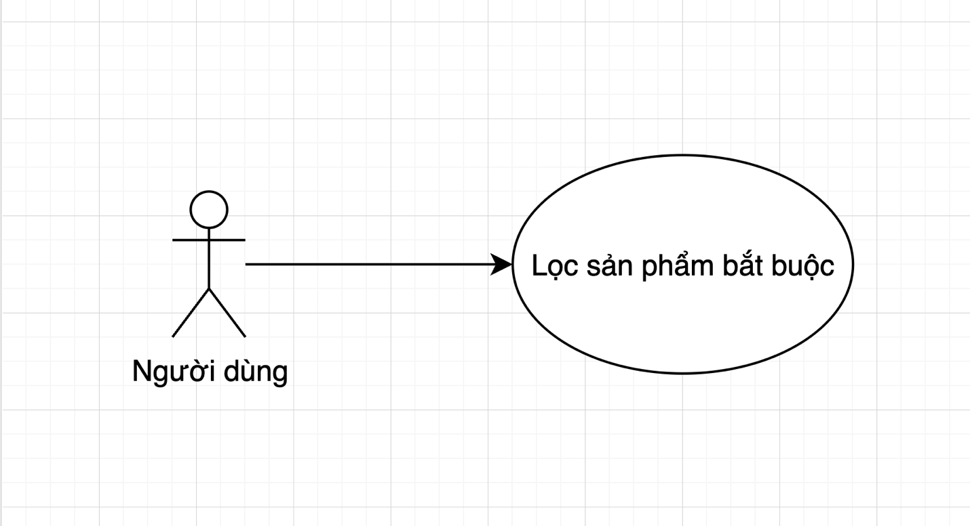

**Use-case description**

|  |  |  |  |
| --- | --- | --- | --- |
| **Name** | Lọc (các tiêu chí bắt buộc) | **Code** | UC06 |
| **Description** | Khi người dùng muốn tìm kiếm khách sạn phải thông qua các tiêu chí bắt buộc như: địa điểm hoặc tên khách sạn, thời gian đến – thời gian về, số lượng phòng, người lớn, trẻ em | | |
| **Actor** | Người dùng | **Trigger** | Người dùng nhập và chọn các tiêu chí tại trang home hoặc tại thanh navbar của trang search |
| **Pre-condition** | Phải nhập và chọn đầy đủ các tiêu chí | | |
| **Post condition** | Được chuyển đến trang search và danh sách các phòng được hiển thị | | |

**Activities**

|  |  |
| --- | --- |
| **Actor** | **System** |
| 1. Truy cập “Trang chủ” tại trang chính của web | 2. Hiển thị màn hình “Trang chủ” |
| 3. Người dùng nhập các thông tin về phòng muốn tìm kiếm vào biểu mẫu |  |
| 4. Sau khi nhập đủ các trường bắt buộc, nhấn nút “Tìm kiếm” | 5. Chuyển đến trang danh sách tìm kiếm. Hiển thị kết quả tìm kiếm phù hợp với các tiêu chí bắt buộc đã chọn |

## 

## UC06: Sắp xếp danh sách

**Use-case diagram**

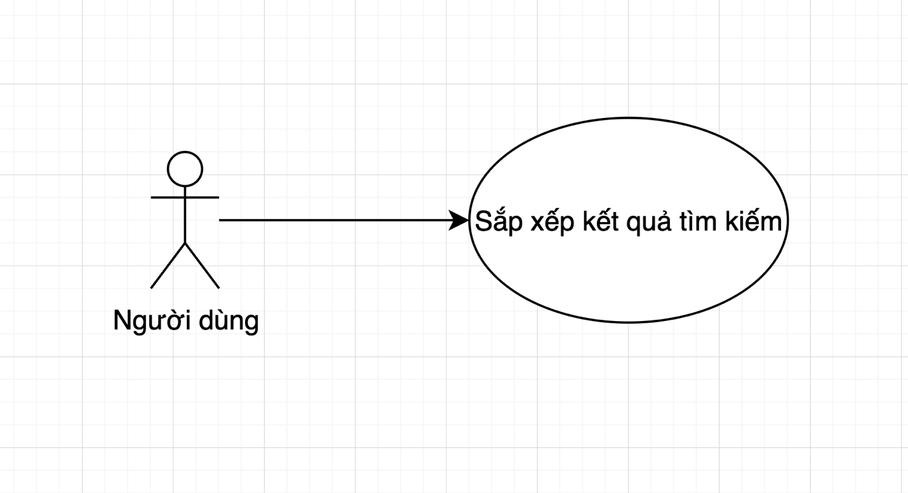

**Use-case description**

|  |  |  |  |
| --- | --- | --- | --- |
| **Name** | Sắp xếp kết quả tìm kiếm | **Code** | UC07 |
| **Description** | Cho phép người dùng có thế sắp xếp kết quả đã lọc với 1 tiêu chí như phù hợp nhất, giá thấp nhất trước, được đánh giá nhiều nhất | | |
| **Actor** | Người dùng | **Trigger** | Tại trang search, người dùng chọn 1 trong 3 tiêu chí sắp xếp |
| **Pre-condition** | Chọn 1 tiêu chí | | |
| **Post condition** | Hiển thị danh sách phòng theo tiêu chí đã chọn | | |

**Activitie**

|  |  |
| --- | --- |
| **Actor** | **System** |
| 1.1. Tại. trang “Tìm kiếm” người dùng được chọn các kiểu sắp xếp danh sách sản phẩm tìm kiếm như: Mức phổ biến, Theo tên, Giá thuê, Đánh giá | 1.2 Hiển thị danh sách được sắp xếp theo cách đã chọn |

## UC07: Đặt phòng

**Use-case description**

|  |  |  |  |
| --- | --- | --- | --- |
| **Name** | Đăng ký | **Code** | UC07 |
| **Description** | Cho phép người dùng đăng ký tài khoản | | |
| **Actor** | Người dùng | **Trigger** | Người dùng chọn “Đăng ký” trên trang chủ |
| **Pre-condition** |  | | |
| **Post condition** | Người dùng đăng ký tài khoản thành công | | |

**Activities**

|  |  |  |
| --- | --- | --- |
|  | **Actor** | **System** |
| 1. Người dùng đăng ký thành công (đối với đăng ký thường) | 1.1. Chọn “Đăng ký” tại trang chủ | 1.2. Hiển thị màn hình “Đăng ký” |
| 1.3. Điền các thông tin:  Ngày tháng năm sinh  Địa chỉ email  Tên người dùng  Mật khẩu | 1.4. Xác thực các trường hợp bắt buộc và định dạng hợp lệ.  Tất cả các trường hợp hợp lệ. Hệ thống hiển thị màn hình trang chủ đã đăng nhập với tài khoản vừa đăng ký. |
| 2. Người dùng nhập giá trị không hợp lệ (đối với đăng ký thường). | 2.1. Tham khảo bước 1.1. | 2.2. Tham khảo bước 1.2 |
| 2.3. Tham khảo bước 1.3. | 2.4. Xác thực các trường hợp bắt buộc và định dạng hợp lệ  Nếu còn lỗi, tin nhắn lỗi hiển thị dưới trường còn thiếu hoặc không hợp lệ |

**Business Rules**

|  |  |  |
| --- | --- | --- |
| **Rule No.** | **Rule** | **Description** |
| 1 | Ngày sinh | Combo box chứa số từ 1 đến 31 |
| 2 | Tháng sinh | Combo box chứa giá trị từ “Tháng 1” đến “Tháng 12” |
| 3 | Năm sinh | Combo box chứa giá trị từ 1892 đến 2021 sắp xếp theo thứ tự giảm dần |
| 4 | Tên người dùng | Text field chứa các chữ cái, số, gạch dưới và dấu gạch ngang.  Nếu tên người dùng đã tồn tại, hiển thị thông báo “Tên người dùng không khả dụng” |
| 5 | Mật khẩu | Text field có độ dài tối thiểu là 8 ký tự |
| 6 | Đăng ký | Nếu người dùng chưa chọn hộp kiểm “Tôi chấp thuận Điều khoản dịch vụ và Chính sách quyền riêng tư của Quizlet”, thì nút “Đăng ký” không hoạt động |

**System Message**

|  |  |
| --- | --- |
| **Code** | **Message** |
| ERR_REQUIRED_DATEBIRTH  ERR_REQUIRED_MONTHBIRTH  ERR_REQUIRED_YEARBIRTH | Vui lòng nhập ngày tháng năm sinh |
| ERR_INVALID_EMAIL | Địa chỉ email không hợp lệ |
| ERR_PASSWORD_LENGTH | Mật khẩu quá ngắn, độ dài tối thiểu là 8 ký tự |
| ERR_NAME_LENGTH | Tên người dùng quá ngắn, độ dài tối thiểu là 3 ký tự |
| ERR_NAME_INVALID | Tên người dùng bị trùng |

## UC08: Thanh toán

**Use-case description**

|  |  |  |  |
| --- | --- | --- | --- |
| **Name** | Đăng xuất | **Code** | UC09 |
| **Description** | Cho phép người dùng cập nhật thông tin cá nhân. | | |
| **Actor** | Người dùng | **Trigger** | Người dùng chọn “Tùy chọn cài đặt” khi chọn vào hình đại diện ở phần đầu trang. |
| **Pre-condition** | Người dùng đã đăng nhập thành công vào trang web. | | |
| **Post condition** | Thông tin người dùng đã được cập nhật. | | |

**Activities**

|  |  |
| --- | --- |
| **Actor** | **System** |
| 1. Người dùng chọn tùy chọn cài đặt khi chọn vào hình đại diện. | 2. Hệ thống hiển thị danh sách các tùy chọn cài đặt cho người dùng: ảnh hồ sơ, chế độ ban đêm, loại tài khoản, ngôn ngữ, Facebook, đổi email của bạn, cài đặt quyền riêng tư, đổi tên người dùng, xóa tài khoản. |
| 3. Người dùng thay đổi từng tùy chọn cài đặt. | 4. Hệ thống cập nhật lại thay đổi của người dùng. |

## UC09: Cài đặt thông tin cá nhân

**Use-case description**

|  |  |  |  |
| --- | --- | --- | --- |
| **Name** | Cài đặt thông tin cá nhân | **Code** | UC09 |
| **Description** | Cho phép người dùng cập nhật thông tin cá nhân. | | |
| **Actor** | Người dùng | **Trigger** | Người dùng chọn “Tùy chọn cài đặt” khi chọn vào hình đại diện ở phần đầu trang. |
| **Pre-condition** | Người dùng đã đăng nhập thành công vào trang web. | | |
| **Post condition** | Thông tin người dùng đã được cập nhật. | | |

**Activities**

|  |  |
| --- | --- |
| **Actor** | **System** |
| 1. Người dùng chọn tùy chọn cài đặt khi chọn vào hình đại diện. | 2. Hệ thống hiển thị danh sách các tùy chọn cài đặt cho người dùng: ảnh hồ sơ, chế độ ban đêm, loại tài khoản, ngôn ngữ, Facebook, đổi email của bạn, cài đặt quyền riêng tư, đổi tên người dùng, xóa tài khoản. |
| 3. Người dùng thay đổi từng tùy chọn cài đặt. | 4. Hệ thống cập nhật lại thay đổi của người dùng. |

## UC10: Quản lý phòng

**Use-case description**

|  |  |  |  |
| --- | --- | --- | --- |
| **Name** | Quên mật khẩu | **Code** | UC10 |
| **Description** | Cho phép người dùng lấy lại mật khẩu mới cho tài khoản. | | |
| **Actor** | Người dùng | **Trigger** | Người dùng nhấn “Quên mật khẩu?” ở màn hình “Đăng nhập”. |
| **Pre-condition** | Thiết bị kết nối internet. | | |
| **Post condition** | Gửi mail có mật khẩu mới của tài khoản đến mail của người dùng. | | |

**Activities**

|  |  |  |
| --- | --- | --- |
| **Scenario** | **Actor** | **System** |
| 1. Tên người dùng đúng và Email đã đăng ký tại trang web. | 1. Nhấn “Quên mật khẩu?” ở màn hình “Đăng nhập”. | 2. Hiển thị màn hình “Lấy lại mật khẩu”. |
| 3. Nhập thông tin vào các trường “Tên người dùng” và “Email”.  4. Nhấn nút “Gửi”. | 5. Chuyển sang màn hình “Gửi thành công” và gửi mail đến người dùng. |
| 2. Tên người dùng sai hoặc Email chưa được đăng ký tại trang web. | 1. Nhấn “Quên mật khẩu?” ở màn hình “Đăng nhập”. | 2. Hiển thị màn hình “Lấy lại mật khẩu”. |
| 3. Nhập thông tin vào các trường “Tên người dùng” và “Email”.  4. Nhấn nút “Gửi”. | 5. Chuyển sang màn hình “Gửi thất bại”. |

## UC11: Quản lý đơn đặt hòng

**Use-case description**

|  |  |  |  |
| --- | --- | --- | --- |
| **Name** | Thêm học phần vào thư mục | **Code** | UC11 |
| **Description** | Cho phép người dùng thêm học phần vào thư mục đã tạo. | | |
| **Actor** | Người dùng | **Trigger** | Người dùng nhấn vào ký hiệu “+” ở màn hình “Chi tiết thư mục”. |
| **Pre-condition** | Người dùng đã đăng nhập thành công vào trang web | | |
| **Post condition** | Hiển thị học phần đã thêm ở màn hình “Chi tiết thư mục”. | | |

**Activities**

|  |  |
| --- | --- |
| **Actor** | **System** |
| 1. Nhấn vào ký hiệu “+” ở màn hình “Chi tiết thư mục”. | 2. Hiển thị hộp thoại “Thêm học phần”. |
| 3. Chọn nút “+” của học phần cần thêm.  4. Chọn nút “x” tắt hộp thoại. | 5. Chuyển sang màn hình “Chi tiết thư mục”. |

## UC12: Cập nhật thông tin người dùng

**Use-case description**

|  |  |  |  |
| --- | --- | --- | --- |
| **Name** | Sửa học phần | **Code** | UC12 |
| **Description** | Cho phép người dùng sửa học phần đã tạo | | |
| **Actor** | Người dùng | **Trigger** | Người dùng nhấn vào ký hiệu “Sửa” ở màn hình “Chi tiết học phần” |
| **Pre-condition** | Người dùng đã đăng nhập thành công vào trang web | | |
| **Post condition** | Sửa thành công học phần | | |

**Activities**

|  |  |
| --- | --- |
| **Actor** | **System** |
| 1. Nhấn vào ký hiệu “Sửa” ở màn hình “Chi tiết học phần”. | 2. Hiển thị hộp thoại “Sửa học phần”. |
| 3. Chỉnh sửa thông tin ở các trường tên, mô tả, thuật ngữ, định nghĩa.  4. Chọn nút “Sửa”. | 5. Chuyển sang màn hình “Chi tiết học phần”. |

## UC13: Đổi mật khẩu

**Use-case description**

|  |  |  |  |
| --- | --- | --- | --- |
| **Name** | Xóa học phần | **Code** | UC13 |
| **Description** | Cho phép người dùng xóa học phần đã tạo | | |
| **Actor** | Người dùng | **Trigger** | Người dùng nhấn vào ký hiệu “Xóa” ở màn hình “Chi tiết học phần” |
| **Pre-condition** | Người dùng đã đăng nhập thành công vào trang web | | |
| **Post condition** | Xóa thành công học phần | | |

**Activities**

|  |  |
| --- | --- |
| **Actor** | **System** |
| 1. Nhấn vào ký hiệu “Xóa” ở màn hình “Chi tiết học phần” | 2. Hiển thị hộp thoại “Xóa học phần này?” |
| 3. Nhấn “Vâng, hãy xóa học phần” | 4. Học phần bị xóa và chuyển về màn hình chính |

**Business Rules**

|  |  |  |
| --- | --- | --- |
| **Rule No.** | **Rule** | **Description** |
| 1 | Vâng, hãy xóa học phần | Xóa học phần ra khỏi tài khoản và chuyển sang màn hình “Trang chủ”. |
| 2 | Hủy | Chuyển sang màn hình “Kết quả tạo học phần”. |
| 3 | Dấu X | Chuyển sang màn hình “Kết quả tạo học phần”. |

## UC14: Lọc theo tiêu chí tuỳ chọn

**Use-case diagram**

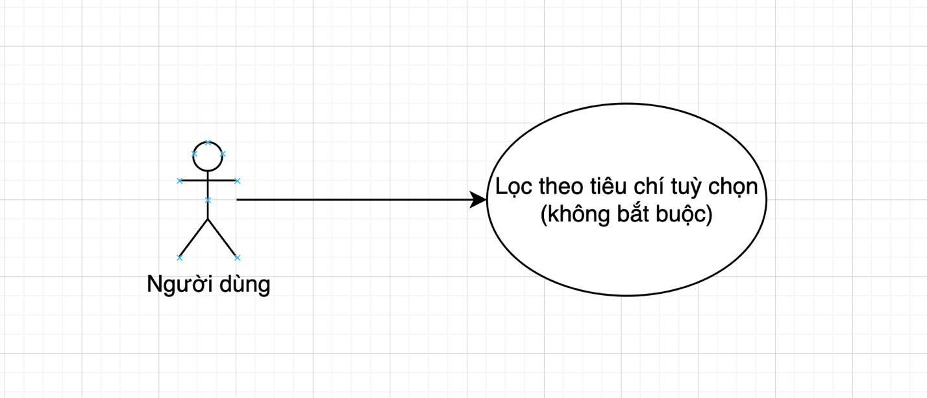

**Use-case description**

|  |  |  |  |
| --- | --- | --- | --- |
| **Name** | Lọc theo các tiêu chí tùy chọn (không bắt buộc) | **Code** | UC08 |
| **Description** | Cho phép người dùng lọc sản phẩm theo nhiều tiêu chí (có hoặc không chọn) bao gồm: lọc theo khoảng giá, đánh giá sao; bộ lọc phổ biến; loại hình nơi ở; theo khu vực (theo quận); lựa chọn thanh toán; loại giường; đánh giá của khách hàng; theo tiện nghi; ưu đãi giảm giá; số lượng phòng ngủ; tiện nghi phòng; tiện nghi chỗ nghĩ; đánh giá về vị trí | | |
| **Actor** | Người dùng | **Trigger** | Tại trang search, người dùng chọn 1 hoặc nhiều các tiêu chí lọc tại sidebar của trang search |
| **Pre-condition** | Có thể chọn 1 hoặc nhiều tiêu chí lọc phòng | | |
| **Post condition** | Danh sách phòng được lọc hiển thị | | |

**Activities**

|  |  |
| --- | --- |
| **Actor** | **System** |
| 1. Tại trang “Danh sách tìm kiếm” bên phần sidebar, chọn bất kì các tiêu chí sắp xếp mà người dùng muốn như: Đánh giá, các tiện ích của phòng, các tiện lợi của khách sạn | 2. Hệ thống hiện tại lại danh sách mới thoả mãn các tiêu chí bắt buộc (nếu có), các tiêu chí sắp xếp (nếu có), các tiêu chí tuỳ chọn |

## UC15:Xem chi tiết khách sạn

**Usecase-diagram**

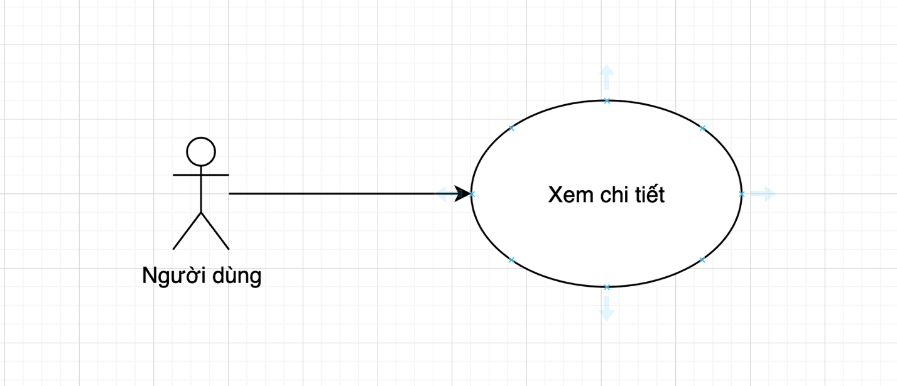

**Use-case description**

|  |  |  |  |
| --- | --- | --- | --- |
| **Name** | Xem chi tiết khách sạn | **Code** | UC08 |
| **Description** | Chức năng này được sử dụng để xem thông tin khách sạn và phòng của khách sạn | | |
| **Actor** | Người dùng | **Trigger** | Người dùng chọn vào 1 trong những kết quả tìm kiếm sau khi đã lọc |
| **Pre-condition** | Người dùng phải lọc tiêu chí bắt buộc | | |
| **Post condition** | Chuyển đến trang chi tiết, hiển thị thông tin chi tiết | | |

**Activities**

|  |  |
| --- | --- |
| **Actor** | **System** |
| 1. Người dùng chọn vào 1 trong kết quả tìm kiếm sau khi đã lọc | 2. Hệ thống chuyển đến trang chi tiết khách sạn và hiển thị thông tin về khách sạn |

## UC16: Giỏ hàng

**Use-case description**

|  |  |  |  |
| --- | --- | --- | --- |
| **Name** | Xóa thư mục | **Code** | UC08 |
| **Description** | Chức năng này được sử dụng để xóa thư mục | | |
| **Actor** | Giáo viên, học sinh | **Trigger** | Người dùng nhấn vào nút “Xóa thư mục”. |
| **Pre-condition** | Người dùng đã tạo thư mục.  Người dùng đang ở trang hiển thị nội dung thư mục. | | |
| **Post condition** | Thư mục của người dùng bị xóa khỏi hệ thống. | | |

**Activities**

|  |  |  |
| --- | --- | --- |
| **Scenario** | **Actor** | **System** |
| Người dùng thực hiện sửa đổi thư mục | 1. Người dùng nhấn vào nút “Xóa thư mục” | 2. Hiển thị overlay “Xóa thư mục” |
| 3. Người dùng ấn vào nút xóa. | 4. Hệ thống tiến hành xóa đi thư mục của người dùng |

## UC17: Thống kê doanh thu

**Use-case description**

|  |  |  |  |
| --- | --- | --- | --- |
| **Name** | Tạo lớp | **Code** | UC17 |
| **Description** | Cho phép người dùng tạo lớp học. | | |
| **Actor** | Giáo viên | **Trigger** | Người dùng chọn “Lớp” trong combobox “Tạo” ở phần đầu trang. |
| **Pre-condition** | Người dùng đã đăng nhập thành công với tài khoản giáo viên. | | |
| **Post condition** | Tạo thành công một lớp mới. | | |

**Activities**

|  |  |
| --- | --- |
| **Actor** | **System** |
| 1. Chọn "Lớp" trong combobox "Tạo" ở phần đầu trang. | 2. Hiển thị hộp thoại “Tạo lớp”. |
| 3. Nhập các thông tin gồm tên lớp, mô tả, tên trường.  4. Nhấn chọn nút “Tạo lớp”. | 5. Hiển thị trang chi tiết lớp học mới. |

**Business Rules**

|  |  |  |
| --- | --- | --- |
| **Rule No.** | **Rule** | **Description** |
| 1 | Chọn tên trường | Người dùng bắt buộc chọn tên trường thì nút “Tạo lớp” mới có thể hoạt động. |

**System Message**

|  |  |
| --- | --- |
| **Code** | **Message** |
| ERR_REQUIRED_CLASSNAME | Bạn chưa nhập tên lớp. |
| ERR_REQUIRED_SCHOOLNAME | Bạn chưa chọn trường. |

## UC18: Quản lý yêu thích

**Use-case description**

|  |  |  |  |
| --- | --- | --- | --- |
| **Name** | Thêm học phần vào lớp | **Code** | UC18 |
| **Description** | Chức năng này sử dụng để thêm học phần vào lớp. | | |
| **Actor** | Người dùng | **Trigger** | Người dùng chọn nút biểu tượng “Thêm học phần vào lớp” tại màn hình “Chi tiết lớp”. |
| **Pre-condition** | Người dùng đã đăng nhập thành công. | | |
| **Post condition** | Người dùng thêm học phần vào lớp thành công. | | |

**Activities**

|  |  |
| --- | --- |
| **Actor** | **System** |
| 1 Chọn nút biểu tượng “Thêm học phần vào lớp” tại màn hình “Chi tiết lớp”. | 2. Hiển thị hộp thoại “Thêm học phần vào lớp”. |
| 3. Chọn nút “+” của học phần cần thêm.  4. Chọn nút “x”. | 5. Trở lại màn hình “Chi tiết lớp” và hiển thị thêm học phần vừa thêm. |

## UC20: Đánh giá sau khi trả phòng

|  |  |  |  |
| --- | --- | --- | --- |
| **Name** | Thêm thư mục vào lớp | **Code** | UC20 |
| **Description** | Chức năng này sử dụng để thêm thư mục vào lớp. | | |
| **Actor** | Người dùng | **Trigger** | Người dùng chọn nút biểu tượng “Thêm thư mục vào lớp” tại màn hình “Chi tiết lớp”. |
| **Pre-condition** | Người dùng đã đăng nhập thành công. | | |
| **Post condition** | Người dùng thêm thư mục vào lớp thành công. | | |

**Activities**

|  |  |
| --- | --- |
| **Actor** | **System** |
| 1 Chọn nút biểu tượng “Thêm thư mục vào lớp” tại màn hình “Chi tiết lớp”. | 2. Hiển thị hộp thoại “Thêm thư mục vào lớp”. |
| 3. Chọn nút “+” của thư mục cần thêm.  4. Chọn nút “x”. | 5. Trở lại màn hình “Chi tiết lớp” và hiển thị thêm học phần vừa thêm. |